**RLC（串联）谐振实验预习报告**

一、万用表测量交流信号的电流电压的缺陷

(1)万用表的交流档适用于测量市电工频电压(约50Hz)，而实验所用电压为kHz级别，采样频率过低，不能准确测量。

(2)不同量程的选择产生误差：表头灵敏度较低，内阻较低，档位越低误差就会越大。

(3)实验操作产生误差：使用表笔进行测量，在实验操作时非常容易出现接触不良、手碰到表笔头等影响实验结果，并且在交流电路的测量时，使用人工使用表笔测量来保持一个稳定的电流或电压示数是非常困难；

(4)测交流电压虽然表盘按有效值刻度，但整流电路真正检测出来的是电压的平均值。电压的有效值U与平均值之比，称为仪表的定度系K=1.111 (或1/K=0.9)，此外还有波形因数KF的影响。

所以本实验应采用交流毫伏表测量电压。

二、

1.串联谐振

在具有电阻R、电感L和电容C元件的交流电路中，电路两端的电压与其中电流相位一般是不同的。如果调节电路元件(L 或C)的参数或电源频率，可以使它们相位相同，整个电路呈现为纯电阻性。电路达到这种状态称之为谐振。

谐振的实质是电容中的电场能与电感中的磁场能相互转换，此增彼减，完全补偿。电场能和磁场能的总和时刻保持不变，电源不必与电容或电感往返转换能量，只需供给电路中电阻所消耗的电能。

在电阻、电感及电容所组成的串联电路内，电路中的电压u与电流i的相位相同，电路呈现电阻性，这种现象叫串联谐振。此时电路容抗等于感抗，即Xc=XL。

电路固有谐振频率：

$$f_{0}=\frac{1}{2π\sqrt{LC}}$$

通频带：

$$B_{f}=\frac{f_{0}}{Q}$$

2.谐振频率的测量方法

(1)最大电流/电压法：串联一交流电流表(用数字万用表交流毫安档代替)测量回路中的电流。先固定RLC的取值，调节信号源的频率使电流表的示值为最大，此时RLC串联电路谐振，信号源的输出频率即为该电路的谐振频率。

(2)示波器法：串联谐振电路表现纯电阻性，电压与电流相位差为0，利用这一特点， 我们可以将电压与电流分别输入示波器的两个端口，调节频率使得示波器上两列正弦波相位差为0，此时即是谐振频率。

(3)双表法：先使函数信号发生器的输出电压U为任意值，调节其输出频率，寻找电阻电压最大值Vr，此时对应频率为谐振频率，然后调节函数信号发生器的输出电压，使V1=1V时，记下电阻两端电压，然后改变函数信号发生器的输出频率和输出电压，使得V1始终等于1V，测出V2为0.707Vr，0.5 Vr，0.3 Vr，0.1 Vr 时对应的频率。

3. 3dB截止频率与通频带的测量

3dB：指的是比峰值功率小3dB (就是峰值的50%)的频谱范围的带宽；截止频率用来说明电路频率特性指标的特殊频率。当保持电路输入信号的幅度不变，改变频率使输出信号降至最大值的0.707倍，或某一特殊额定值时该频率称为截止频率；

“通频带”英文：passband； transmission bands；pass band；

下限截止频率fL：在信号频率下降到一定程度时，放大倍数的数值明显下降，使放大倍数的数值等于0.707倍的频率称为下限截止频率fL。

上限截止频率fH:信号频率上升到一定程度时，放大倍数的数值也将下降，使放大倍数的数值等于0.707倍的频率称为上限截止频率fH。

通频带fbw： fL与fH之间形成的频带称中频段，或通频带fbw。

或者定义为：

在信号传输系统中，系统输出信号从最大值衰减3dB的信号频率为截止频率，上下截止频率之间的频带称为通频带，用Bw表示。通频带越宽，表明放大电路对不同频率信号的适应能力越强。

在高频端和低频端各有一个截止频率，分别称为上截止频率和下截止频率。两个截止频率之间的频率范围称为通频带。

测量思路：

(1)先测量发生谐振时的电流Im；

(2)由公式计算出达到截至频率时的电流I1 =0.707Im；

(3)改变信号源的频率使电路电流变为I1此时的频率即为截至频率，左右两个截至频率做差即为通频带。

三、仿真电路如下图所示。

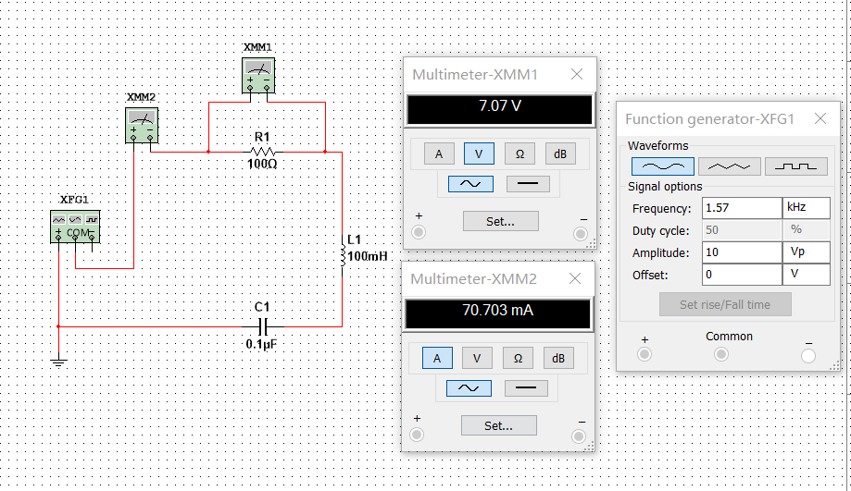

由最大电流电压法可知当信号源的频率为1.57kHz时，电流表示数最大，即谐振频率为1.57kHz，改变信号源频率，记录R两端激起的电压和电流响应如下表所示。

|  |  |  |  |  |  |  |
| --- | --- | --- | --- | --- | --- | --- |
| f（kHz） | 1.3 | 1.4 | 1.5 | 1.57 | 1.6 | 1.7 |
| U（V） | 1.795 | 2.809 | 5.189 | 7.07 | 6.642 | 3.782 |
| I（mA） | 17.95 | 28.087 | 51.885 | 70.703 | 66.416 | 37.825 |

四、信号源内阻的影响

(1)信号源存在内阻，信号源内阻存在会导致电路品质因数变低，通频带变宽，使电路的选择性变差。

(2)减小内阻影响的方法：

对电压源，并联一个小电阻，对电流源，串联一个大电阻，我们可以或者在实验前先测量电源的内阻，然后在后续实验中利用串联分压和等效电阻来进行相应操作即可。或使用双表法，测量过程中适当调节函数信号发生器输入信号保证V1示数不变。